T.C.
Erzurum Teknik Üniversitesi
Yabancı Diller Yüksekokul Müdürlüğü
ETÜ Write (Yazı Merkezi) Etkinliği
(2025-2026 Eğitim Yılı, Yabancı Diller Yüksekokulu)
ETÜ Write, akademik yazma alanında rehberlik ve danışmanlık hizmeti sunan bir yazma merkezidir. Merkez kapsamında lisans ve lisansüstü öğrencilerinin yanı sıra akademik personel ve İngilizce akademik yazma becerilerini geliştirmek isteyen tüm bireylere destek sağlanmaktadır. Hizmet yalnızca Erzurum Teknik Üniversitesi mensuplarıyla sınırlı tutulmamakta; farklı kurum ve eğitim düzeylerinden başvuru yapan katılımcılara da açık şekilde yürütülmektedir. Bu yönüyle ETÜ Write, üniversite-toplum etkileşimini güçlendiren kapsayıcı bir toplumsal katkı faaliyeti niteliği taşımaktadır.
Merkez bünyesinde gerçekleştirilen bire bir danışmanlık oturumlarında katılımcılara akademik metinlerine yönelik yapıcı geri bildirimler sunulmakta; yazma sürecinin planlanması, akademik dil kullanımı, içerik organizasyonu ve eleştirel yazma becerileri konularında rehberlik edilmektedir. Böylece bireylerin akademik iletişim yeterliliklerinin geliştirilmesi ve yabancı dilde kendilerini daha etkili ifade edebilmeleri desteklenmektedir.
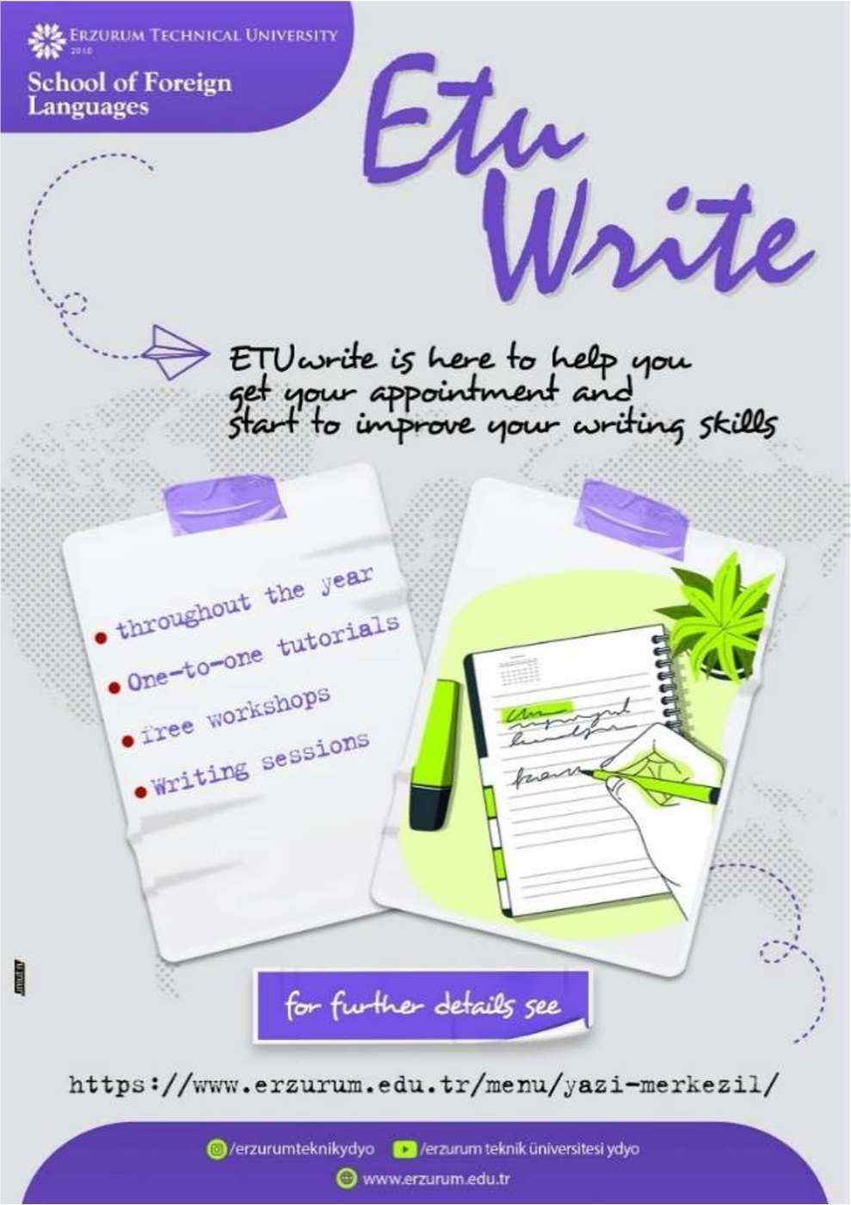
ETÜ Write kapsamında her yıl ortalama 40 katılımcıya ücretsiz akademik yazma danışmanlığı hizmeti sunulmaktadır. Bu hizmet sayesinde bireylerin herhangi bir ücretli kurs veya özel programa ihtiyaç duymadan akademik yazma becerilerini geliştirebilmelerine katkı sağlanmakta; akademik yazma alanında fırsat eşitliğinin desteklenmesi, yaşam boyu öğrenme anlayışının yaygınlaştırılması ve toplumun farklı kesimlerinden bireylerin akademik gelişim süreçlerine katkı sunulması hedeflenmektedir.
Yabancı Diller Yüksekokulu öğretim elemanları tarafından yürütülen bu faaliyet sayesinde katılımcılar, akademik yazma süreçlerinde profesyonel destek alma imkânı elde etmekte; böylece akademik üretkenlik, bilimsel iletişim ve nitelikli yabancı dil kullanımı konularında gelişim göstermektedir.

